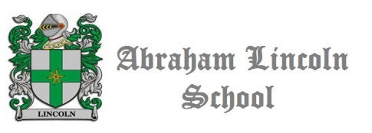

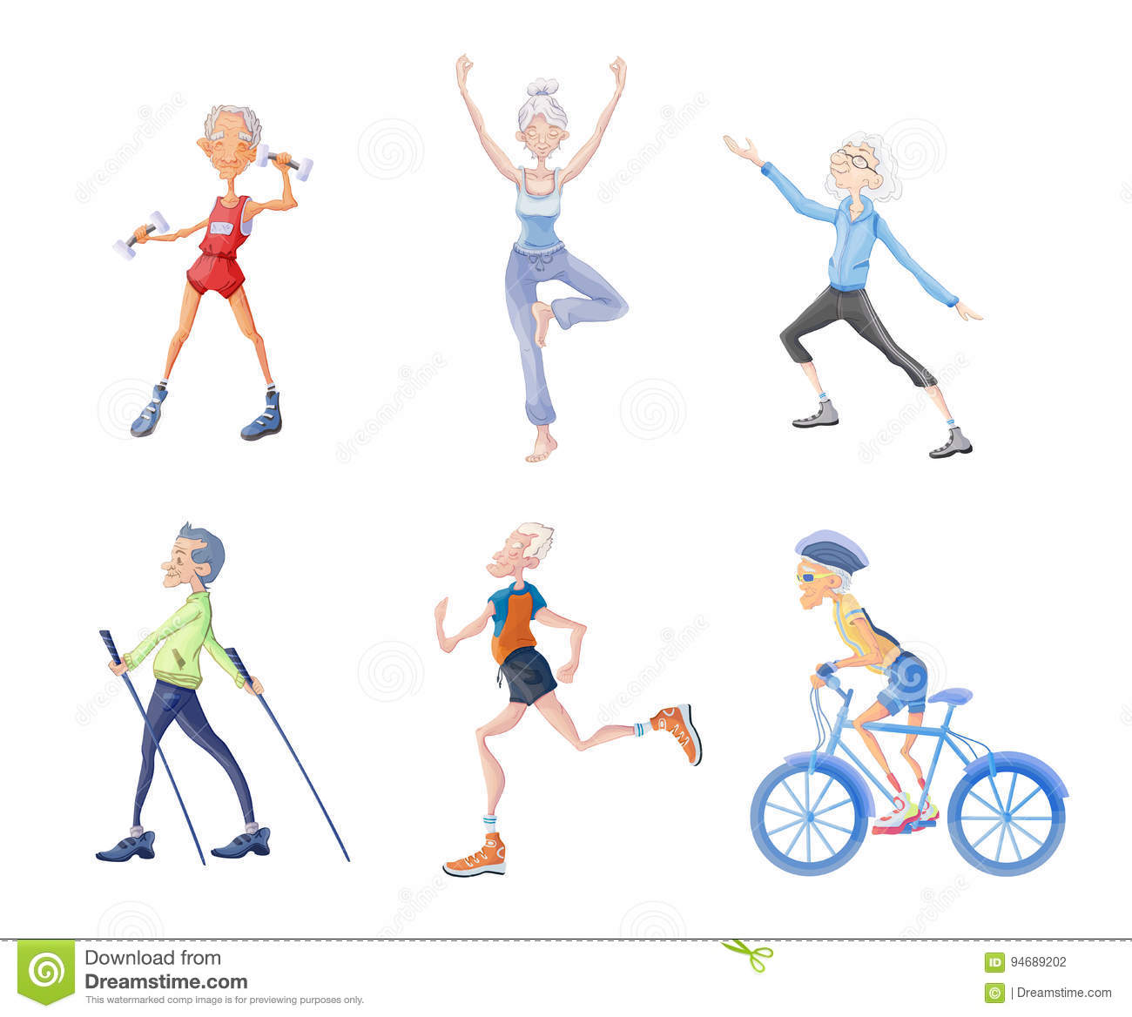

Guía N°3

Nutrición y Salud

Curso: 3°Medio

Asignatura: Biología

Profesor: Sergio Urrejola

Objetivos:

* Identificar características de los macronutrientes
* Identificar características de los micronutrientes
* Interpretar desde el punto de vista nutricional etiquetas de alimentos
* Determinar IMC
* Diferenciar Alimentación de Nutrición

BIENESTAR Y SALUD

RESUELVA LAS SIGUIENTES ACTIVIDADES

**Actividad N°1**: Desarrolla

* A partir de los componentes de la salud ¿Por qué la salud no solamente guarda relación con aspectos físicos?
* Revisa la tabla de datos (ENS). ¿Qué enfermedades se pueden asociar a factores **mentales** o **sociales**?
* Considera otros datos de la ENS. Sintetiza y agrupa la información según el componente de salud relacionado.

ENCUESTA NACIONAL DE SALUD (**ENS**)

|  |  |  |
| --- | --- | --- |
| Migrañas o dolores de cabeza frecuentes | **8,5% (7,2%- 10,0%)** | |
| Várices en las piernas | **8,0%** | **(6,9%- 9,3%)** |
| Bocio, enfermedad a la tiroides hipertiroidismo o hipotiroidismo | **7,0%** | **(5,9%- 8,2%)** |
| Artrosis de rodilla | **5,7% (4,8%- 6,8%)** | |
| Insomnio | **5,6%** | **(4,6%- 6,8%)** |
| Asma | **5,4%** | **(4,5%- 6,5%)** |
| Cirrosis hepática, hígado graso o daño crónico al hígado | **5,2%** | **(4,2%- 6,3%)** |
| Problemas benignos a la próstata o Hipertrofia prostática |  |  |
| **3,9%** | **(2,8%- 5,4%)** |
| Úlcera péptica, de estómago o duodeno | **3,5%** | **(2,8%- 4,3%)** |
| Artrosis de cadera | **3,1% (2,5%- 3,7%)** | |

**Actividad N°2** **Responde las siguientes preguntas**

1) ¿Qué alimentos debes comer en mayor proporción? ¿En qué te basas para tu elección?

________________________________________________________________________________

2) ¿De qué depende la cantidad y tipos de alimentos que una persona debe consumir?

________________________________________________________________________________

3) ¿Por qué es importante realizar actividad física en forma regular? Indica 4 beneficios

________________________________________________________________________________

**Actividad N°3** Completa la siguiente tabla

|  |  |  |  |
| --- | --- | --- | --- |
| **Nutrientes** |  | **Principales funciones** | **Alimentos en que se encuentran.** |
| **Proteínas** |  |  |  |
| **Carbohidratos** |  |  |  |
|  |  |  |  |
| **Lípidos** |  |  |  |
|  |  |  |  |
| **Vitaminas** |  |  |  |
|  |  |  |  |
|  |  |  |  |
| **Sales minerales** |  |  |  |
|  |  |  |  |

**Actividad N°4:** De acuerdo con lo que revisaste sobre alimentación y nutrición. ¿Cuál es la principal diferencia entre ambos conceptos?

¿QUÉ ES ALIMENTACIÓN? ¿QUÉ ES NUTRICIÓN?



‘

**Actividad N°5** **INTERPRETA.**

A partir del plato de porciones de alimentos responde las siguientes preguntas:

1. ¿Por qué crees que el agua ocupa el centro del plato?

______________________________________________________________________

1. ¿Qué significa que la actividad física rodee al plato?

______________________________________________________________________

1. ¿Por qué crees que los alimentos como la comida chatarra, los helados y las golosinas se ubican fuera del plato?

______________________________________________________________________

1. ¿Crees que es correcto decir que deben evitarse esos alimentos?

______________________________________________________________________

1. ¿Qué efecto tendría para nuestra salud consumir por un período prolongado y en gran cantidad alimentos como los que se encuentran fuera del plato?

_______________________________________________________________________

**Actividad N°6** Lectura de etiqueta para una vida saludable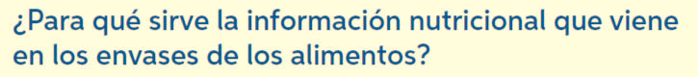

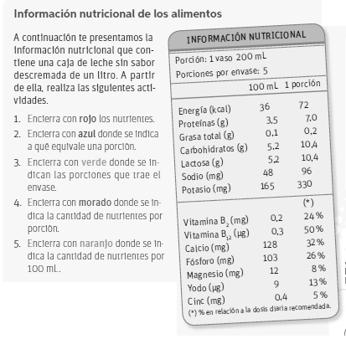

**Actividad N°7:** De acuerdo a la información nutricional responda las preguntas.

A)¿ A cuántos ml. Equivale una porción?

________________________________________________________________________

B)¿Cuántas porciones tiene el envase? ¿A cuántos ml. Equivalen?

_________________________________________________________________________

C)Si un vaso de leche corresponde a una porción de 200 ml. ¿qué cantidad de energía ( Kcal) aporta?

_________________________________________________________________________

D)¿Crees que te sirve esta información en tu vida diaria?

**_________________________________________________________________________**

**Actividad N°8:** De acuerdo a las tablas entregadas determina el IMC de cada integrante en la casa

Aplicando la fórmula que se te presenta a continuación, determina el IMC de cada miembro de tu familia. Puedes utilizar calculadora si deseas. Identifica su estado nutricional según la tabla anterior.

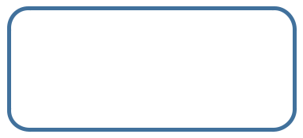

IMC = masa (kg)

|  |  |  |  |  |  |  |  |  |
| --- | --- | --- | --- | --- | --- | --- | --- | --- |
|  |  |  | Estatura2 (m2) | | |  |  |  |
|  |  |  |  |  |  |  |  | **IMC** |
| Ejemplo: 55 kg | | | = 55 kg | | | = 55 kg = 21,4 | | |
|  |  |  |  |  |  |  |  |  |
| 1,602 m | | | 1,60 x 1,60 m | | | 2,56 mts | | |

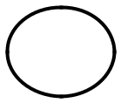

|  |  |  |  |  |  |
| --- | --- | --- | --- | --- | --- |
| FAMILIAR |  | PESO / ESTATURA | IMC |  | ESTADO NUTRICIONAL |
|  |  |  |  |  |  |

1.

2.

3.

4.

5.

Para el estado nutricional utilice la tabla que se muestra

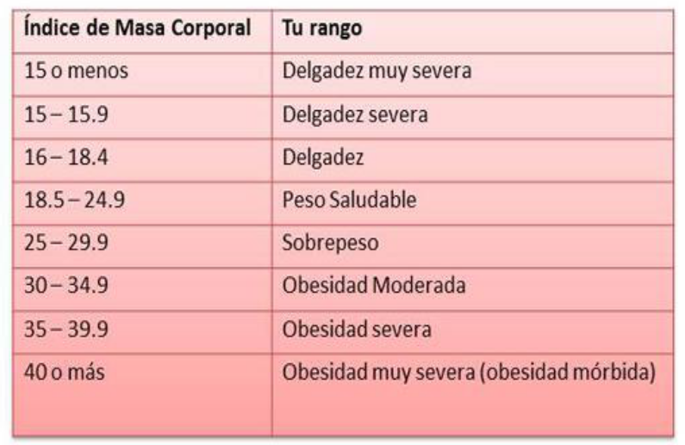

**Actividad N°9**  se presenta un texto con información sobre las diferencias entre alimentación y nutrición. Elabora un cuadro comparativo con texto que ordene gráficamente la información que contiene.

**La Alimentación y la Nutrición son dos conceptos que hay que diferenciarlos:**



* **La Alimentación:** Es un proceso voluntario y consciente, suele estar condicionada



por factores externos tales como hábitos y creencias culturales y religiosas, accesibilidad a determinados nutrientes, presión de la publicidad, recursos económicos, etc. De ahí que es educable, así pues, es importante que la educación intervenga primero desde la familia y después desde la escuela en la construcción de conocimientos y actitudes que ayuden a los niños a tomar decisiones sobre su propia alimentación.



* **La Nutrición:** Es un concepto que está relacionado con una serie de mecanismosfisiológicos a través de los cuales el organismo trasforma y utiliza las sustancias contenidas en los alimentos mediante la digestión, que comienza con la masticación.



Una alimentación completa, variada, adecuada y suficiente, permite que el organismo funcione con normalidad, es decir que cubra por un lado las necesidades básicas y por otro reduce el riesgo de resistir enfermedades o ciertos trastornos alimentarios, como anorexia, bulimia, desnutrición, obesidad, entre otras.

**Actividad N°10**: Une con flechas cada nutriente con sus características principales:

